**Міністерство освіти і науки України**

**Національний технічний університет України «Київський політехнічний інститут імені Ігоря Сікорського"**

**Факультет інформатики та обчислювальної техніки**

**Кафедра інформатики та програмної інженерії**

**Звіт**

з лабораторної роботи №7 з дисципліни

«Моделювання систем»

**«РОЗРОБКА МОДЕЛЕЙ НА ОСНОВІ ТЕХНОЛОГІЇ ПЕТРІ-ОБ’ЄКТНОГО МОДЕЛЮВАННЯ»**

**Виконав(ла)**

(шифр, прізвище, ім'я, по батькові)

*ІП-11 Головня Олександр Ростиславович*

**Перевірив**

(прізвище, ім'я, по батькові)

Київ 2024

**Завдання до комп’ютерного практикуму:**

1. Розглянути алгоритм Петрі-об’єткного моделювання, реалізований в бібліотеці PetriObjModelPaint (див. github StetsenkoInna). Виконати тестування запропонованого алгоритму на моделі мережі маcового обслуговування. **15 балів.**

2. За текстом завдання 2 практикуму 5 розробити відповідні Петрі-об’єкти та побудувати Петрі-об’єктну модель системи. Отримати результати імітаційного моделювання. Зробити висновки про функціонування моделі. **30 балів.**

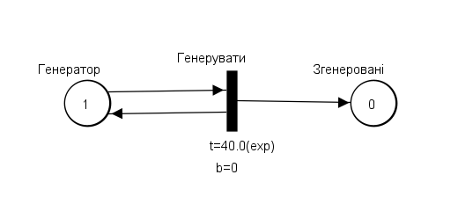

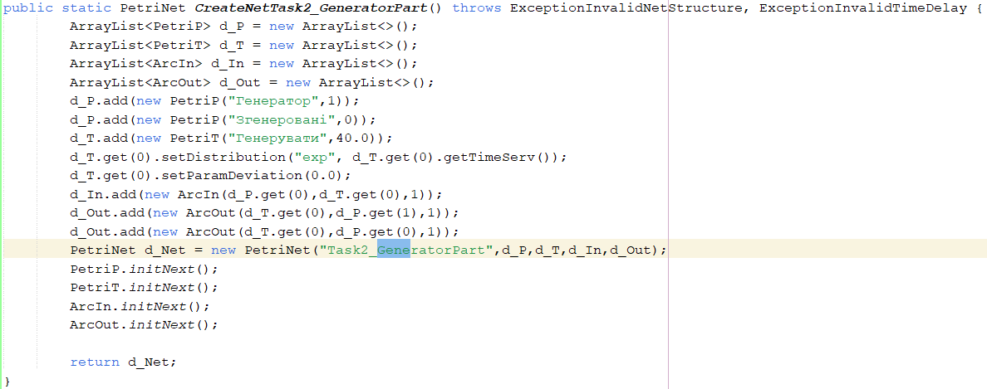

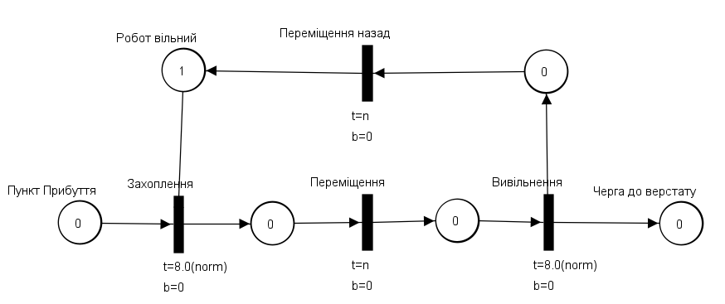

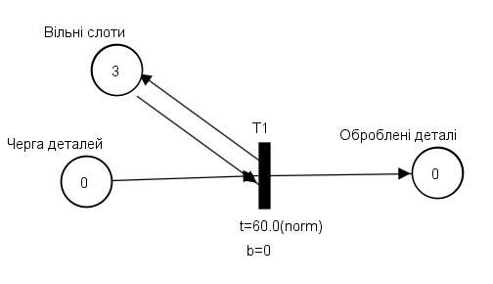 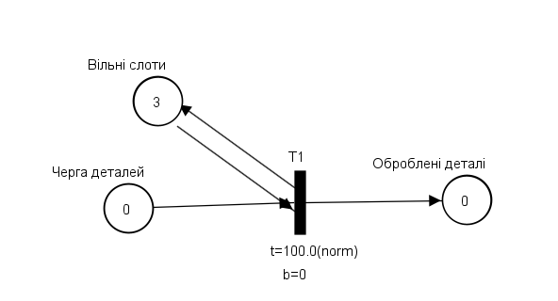

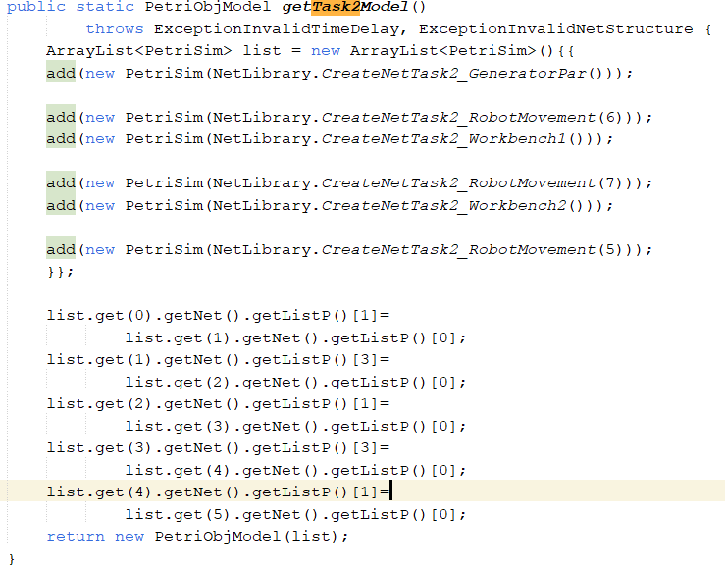

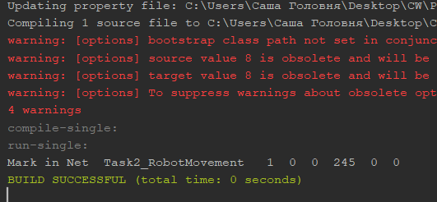

3. За текстом завдання 3 практикуму 5 розробити відповідні Петрі-об’єктри та побудувати Петрі-об’єктну модель системи. Отримати результати імітаційного моделювання. Зробити висновки про функціонування моделі. **30 балів.**

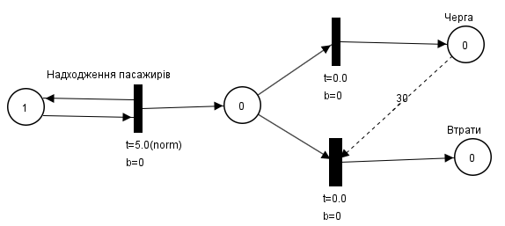

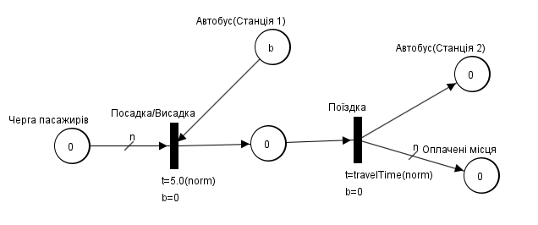

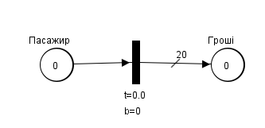

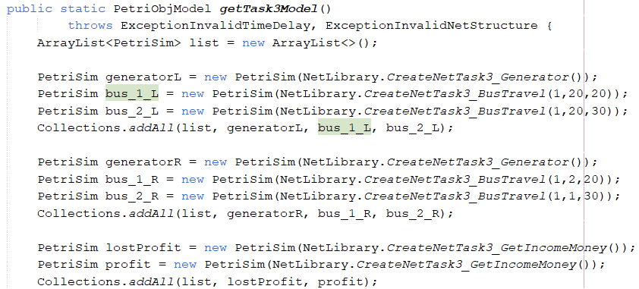

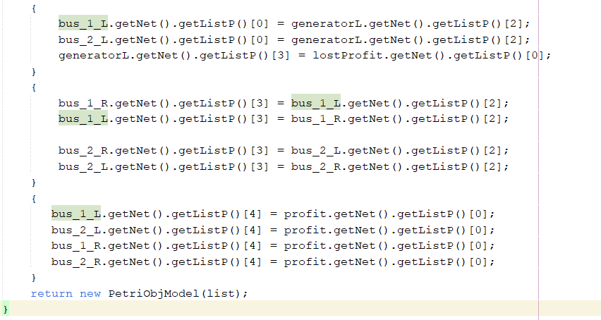

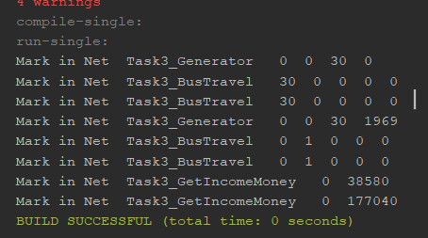

5. Сформулювати переваги та недоліки використання технології Петрі об’єктного моделювання. **5 балів.**

Переваги

* Можливість повторного використання;
* Реалізація складних моделей
* Можливість аналізу окремих ділянок;
* Зручність для розуміння завдяки розбитті на компоненти.

Недоліки

* Складність з'єднання всіх елементів вручну (на системах з великою кількістю елементів).
* Недостача елементів керування та можливостей
* Баги

**Висновок:**

У ході виконання лабораторної я набув досвіду у створенні моделей за допомогою технології Петрі-об’єктного моделювання. Мої дії включали в себе проведення тестування алгоритмів, створення об'єктів Петрі та формування системних моделей на їх основі, а також вирішення математичних рівнянь. Підсумковий аналіз роботи дозволив мені визначити переваги та недоліки використання даної технології